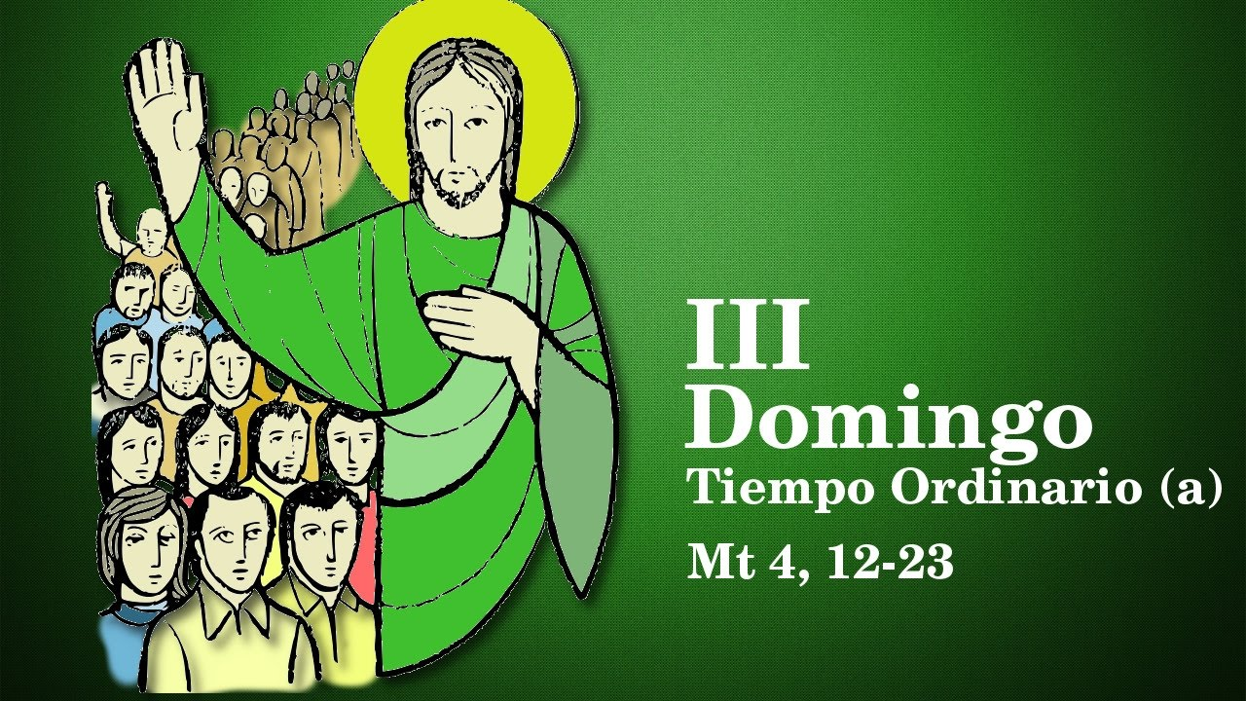
25
ENERO
2026

“CONVERTÍOS PORQUE ESTÁ CERCA

EL REINO DE LOS CIELOS”

Mt 4, 12-23

“EL SEÑOR

ES MI LUZ

Y MI SALVACIÓN

Salmo 26

